К сведению граждан Кизилюртовского района
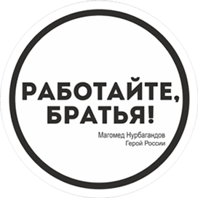

Уважаемые жители Кизилюртовского района! По поручению главы Кизилюртовского района, председателя Антитеррористической комиссии района Магомеда Шабанова и согласно рекомендации АТК в РД создан официальный аккаунт в Instagram "АТК в МР Кизилюртовский район", где публикуются рекомендуемые материалы НАК РФ, Министерством информатизации, связи и массовых коммуникаций РД, а также АТК в Кизилюртовском районе, а также освещаются все тематические мероприятия, проводимые в районе Антитеррористической комиссией, Управлением образования района, учреждениями культуры и другими организациями.

Рабочая группа также проводит мониторинг в сети Интернет для выявления случаев экстремистских призывов или террористической пропаганды и сообщения о них в соответствующие службы.

Рекомендованные НАК РФ, Министерством информатизации, связи и массовых коммуникаций республики, АТК в МР «Кизилюртовский район» видео и печатные материалы размещены на официальном канале администрации района в Ютуб, в разделах "Антитеррор" и "Антитеррористическая комиссия" на официальном сайте администрации Кизилюртовского района, в его новостной ленте, а также на официальных социальных страницах администрации района.

Аппарат АТК Кизилюртовского района

